Получение и исследование оптических и электрических свойств CuAlO₂ – перспективного прозрачного полупроводника p-типа
Горбунова Д.А.
Студент
Московский государственный университет имени М.В. Ломоносова, химический факультет, Москва, Россия
E-mail: dariagorbunova92@gmail.com

Прозрачные проводящие оксиды с дырочной проводимостью (p-ППО) приобрели огромный научный интерес в последнее время. Это связано с активным развитием так называемой «невидимой электроники». Пленки CuAlO₂ обладают рекордными оптическими и электрическими свойствами по сравнению с ранее изученными материалами. Такие устройства давно нашли свое применение в виде солнечных элементов, светодиодов (LED, OLED) и плоских дисплеев (FPD) и т.д. Кроме того, представляется возможным создание гетероструктур на основе CuAlO₂ для получения устройств с p-n переходами.
В последнее время появляются сообщения [1] о создании тонкопленочных оксидных систем с дырочной проводимостью на основе одновалентной меди осадительными методами, причем основные показатели таких систем на порядки превосходят известные ранее p-проводящие оксиды.
В данной работе были синтезированы таблетки CuAlO₂ в качестве модельных образцов. Таблетки исследовались методами рентгеновской дифракции, электронной микроскопии и РСМА. Также были исследованы электрические и оптические свойства полученной керамики.
На первом этапе были определены условия получения чистых порошков CuAlO₂ твердофазным методом. Далее были сняты спектры поглощения в диапазоне 200 – 1800 нм с целью определения ширины запрещенной зоны. Также были проведены измерения импеданса при различных температурах (20, 100, 200°С). При комнатной температуре величина активного сопротивления составило 5 кОм, реактивного – 0 кОм. Наложение внешнего потенциала значительно не меняет величину активного сопротивления, следовательно, вклада ионной проводимости при комнатной температуре нет или он незначителен. При U_{внеш} = 2 В ток, возникающий в образце, равен 0,425 мА. Однако при проведении измерений импеданса при более высокой температуре был обнаружен скачок сопротивления 1150 → 1250 Ом в интервале частот 4 – 4,3 кГц (рис. 1). Причина данной зависимости величины сопротивления от частоты тока в данный момент изучается.
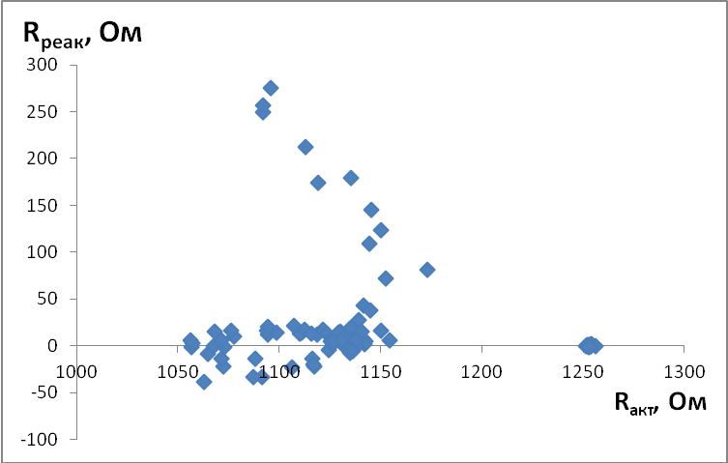
Рис.1 Результаты измерения импеданса при температуре 100°С

Список литературы:
- A.N. Banerjee, K.K. Chattopadhyay. Recent developments in the emerging field of crystalline p-type transparent conducting oxide thin films. Progress in Crystal Growth and Characterization of Materials, 50 (2005) 52-105.

